Министерство образования Республики Беларусь
Учреждение образования
БЕЛОРУССКИЙ ГОСУДАРСТВЕННЫЙ УНИВЕРСИТЕТ
ИНФОРМАТИКИ И РАДИОЭЛЕКТРОНИКИ

Факультет компьютерных систем и сетей
Кафедра программного обеспечения информационных технологий
Дисциплина: Основы алгоритмизации и программирования (ОАиП)

ОТЧЕТ
по лабораторной работе №1

Тема работы: Действия над матрицами

Выполнил
студент: гр. 051004 Дорошкевич В.Д.

Проверил: Фадеева Е.П.

Минск 2021
Содержание
1 Постановка задачи 3
2 Описание алгоритмов решения задачи 4
3 Структура данных 5
3.1 Структура данных программы 5
3.2 Структура данных алгоритма Input 5
3.3 Структура данных алгоритма Multip 6
3.4 Структура данных алгоритма Output 6
3.5 Структура данных алгоритма Sum 6
3.6 Структура данных алгоритма Scalar 7
4 Схема алгоритма решения задачи по ГОСТ 19.701-90 8
4.1 Схема алгоритма решения задачи 8
4.2 Схема алгоритма Input 9
4.3 Схема алгоритма Output 10
4.4 Схема алгоритма Multip 11
4.5 Схема алгоритма Sum 12
4.6 Схема алгоритма Scalar 13
5 Результаты расчетов 14
Приложение А 15
Приложение Б 18
Приложение В 20
Приложение Г 23
Приложение Д 26

Постановка задачи
Постановка задачи 1

Даны матрицы A и B размерности 3×3. Вычислить выражение:
(A-B^2)*(2*A+B), где

А= В=
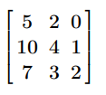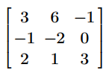

Использовать процедуры и функции без глобальных параметров. Результат проверить в PTC Mathcad Prime 3.1.

Постановка задачи 2 (реализованная)

Есть матрицы A и B размерности 3×3. Вычислить выражение:
(A-B^2)*(2*A+B).

Использовать процедуры и функции без глобальных параметров. Результат проверить в PTC Mathcad Prime 3.1.

Правила постановки:
- Матрица заполняется элементами с помощью пользовательского ввода.
- Выдается ошибка, если введено не число.
- Программа выводит марицу – результат выражения (A-B^2)*(2*A+B).

Описание алгоритмов решения задачи
Таблица 1 – Описание алгоритмов решения задачи
№  п.п | Наименование алгоритма | Назначение алгоритма | Формальные параметры | Предполагаемый тип реализации
1. | Основной алгоритм | Вызывает следующие подпрограммы:  Input, Multip,  Output, Sum,  Scalar
2. | Input  (X) | Ввод матрицы X | Х – матрица, которую необходимо ввести, получает адрес от фактического параметра | Процедура
3. | Multip  (Rez,  Matr1,  Matr2) | Умножает матрицы Matr1 и Matr2 с формированием результата Rez | Rez - получает от фактического параметра адрес;  Matr1, Matr2 –  получает от фактического параметра значение | Процедура
4. | Output  X) | Выводит на экран матрицу Х | Х – матрица, которую необходимо вывести на экран, получает защищенный адрес от фактического параметра | Процедура
5. | Sum  (Rez,  Matr1,  Matr2) | Вычисляет сумму двух матриц Matr1 и Matr2 с формировнием результата в Rez | Rez - получает от фактического параметра адрес;  Matr1, Matr2 –  получает от фактического параметра защищенный адрес | Процедура
6. | Scalar(Rez, Scal, Matr2) | Умножает матрицу Matr2 на число Scal с формированием результата в Rez | Rez - получает от фактического параметра незащищенный адрес  Scal - получает от фактического параметра значение  Matr2 - получает от фактического параметра защищенный адрес | Процедура

Структура данных

Структура данных программы
Таблица 2 – Структура данных
Элементы данных | Рекомендуемый тип | Назначение
А | Array [1..3, 1..3] of Real | Основная вводимая матрица
B | Array [1..3, 1..3] of Real | Основная вводимая матрица
TempMatr1 | Array [1..3, 1..3] of Real | Матрица для промежуточных значений
TempMatr2 | Array [1..3, 1..3] of Real | Матрица для промежуточных значений

Структура данных алгоритма Input
Таблица 1 – Структура данных алгоритма Input
Элементы данных | Рекомендуемый тип | Назначение | Тип параметра
X | Array [1..3, 1..3] of Real | Матрица | Формальный
i | Integer | Параметр цикла. Значение строки матрицы | Локальный
j | Integer | Параметр цикла. Значение столбца матрицы | Локальный
Flag | Integer | Флаг для контроля ошибок при вводе | Локальный
S | String | Строка для ввода элементов матрицы | Локальный

Структура данных алгоритма Multip
Таблица 4 – Структура данных алгоритма Multip
Элементы данных | Рекомендуемый тип | Назначение | Тип параметра
Rez | Array [1..3, 1..3] of Real | Полученная матрица | Формальный
Matr1 | Array [1..3, 1..3] of Real | Матрица | Формальный
Matr2 | Array [1..3, 1..3] of Real | Матрица | Формальный
i | Integer | Параметр цикла. Значение строки матрицы | Локальный
j | Integer | Параметр цикла. Значение столбца матрицы | Локальный
k | Integer | Параметр цикла | Локальный

Структура данных алгоритма Output
Таблица 5 – Структура данных алгоритма Output
Элементы данных | Рекомендуемый тип | Назначение | Тип параметра
X | TMatrix | Матрица | Формальный
i | Integer | Параметр цикла. Значение строки матрицы | Локальный
j | Integer | Параметр цикла. Значение столбца матрицы | Локальный

Структура данных алгоритма Sum
Таблица 6 – Структура данных алгоритма Sum
Элементы данных | Рекомендуемый тип | Назначение | Тип параметра
Rez | TMatrix | Полученная матрица | Формальный
Matr1 | TMatrix | Матрица | Формальный
Продолжение Таблицы 6
Matr2 | TMatrix | Матрица | Формальный
i | Integer | Параметр цикла. Значение строки матрицы | Локальный
j | Integer | Параметр цикла. Значение столбца матрицы | Локальный

Структура данных алгоритма Scalar
Таблица 7 – Структура данных алгоритма Scalar
Элементы данных | Рекомендуемый тип | Назначение | Тип параметра
Rez | TMatrix | Полученная матрица | Формальный
Scal | Integer | Число, на которое умножается матрица | Формальный
Matr1 | TMatrix | Матрица | Формальный
i | Integer | Параметр цикла. Значение строки матрицы | Локальный
j | Integer | Параметр цикла. Значение столбца матрицы | Локальный

Схема алгоритма решения задачи по ГОСТ 19.701-90

Схема алгоритма решения задачи
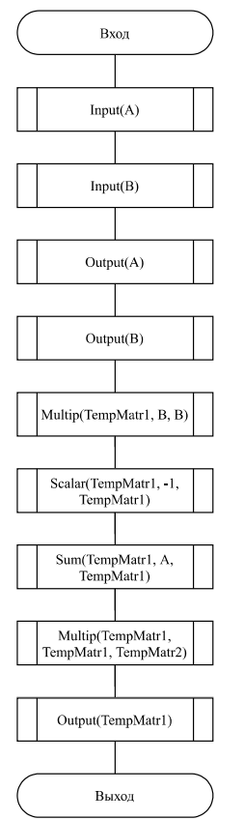

Рисунок 1 – Схема алгоритма решения задачи

Схема алгоритма Input
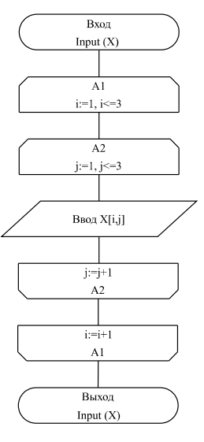
Рисунок 2 – Схема алгоритма Input

Схема алгоритма Output
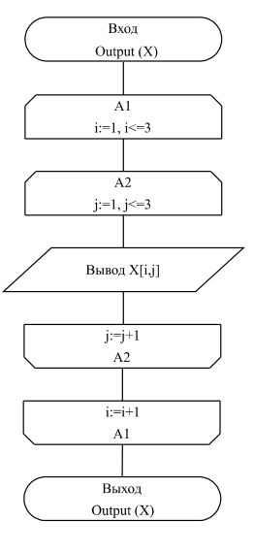
Рисунок 3 – Схема алгоритма Output

Схема алгоритма Multip
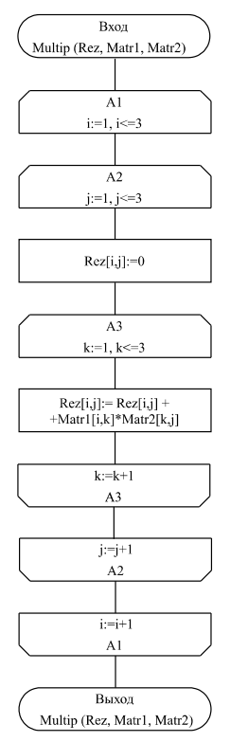

Рисунок 4 – Схема алгоритма Multip

Схема алгоритма Sum
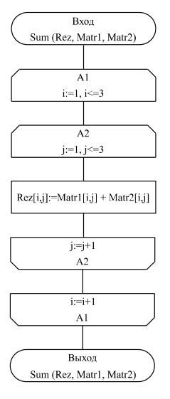
Рисунок 5 – Схема алгоритма Sum

Схема алгоритма Scalar
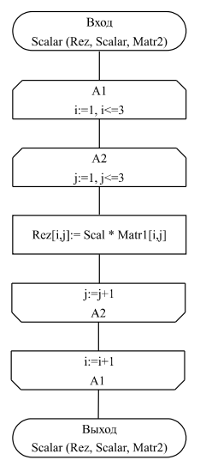
Рисунок 6 – Схема алгоритма Scalar

Результаты расчетов
Есть две матрицы:

5 2 0 3 6 -1
А=10 4 1 В=-1 -2 0
7 3 2 2 1 3

Вследствие выполнения программы на экран выводятся следующие
результаты:

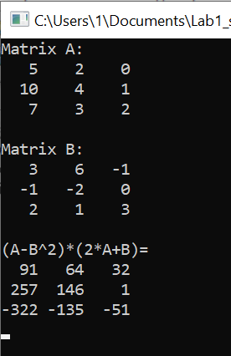

Рисунок 7 – Результаты расчетов

Приложение А
(обязательное)
Исходный код программы

Program Lab1_s_procedurami_i_vvodom_bez_prom;
{The program to perform operations on matrices.
(A-B^2)*(2*A+B). Matrices 3*3}

//Console application
{$APPTYPE CONSOLE}

//Declaration of types
Type
TMatrix = Array [1..3, 1..3] of Real;

//Declaration of varibles
Var
A,B,TempMatr1,TempMatr2:TMatrix;
{A,B - Input matrices
TempMatr1,TempMatr2 - Matrices for сalculations}

//Subprogram for matrix inputing
Procedure Input (Var X:TMatrix);
Var
i,j,Flag:Integer;
S:String;
{i,j - Cycle counters
and column and row values
Flag - Error indicator
S - Variable to enter}

Begin
For i:=1 to 3 do
Begin
For j:=1 to 3 do
Repeat
Readln(S);
Val(S,X[i,j],Flag);
If Flag <> 0 then
Begin
Writeln('You haven not entered a number right
now,');
Writeln('just keep entering numbers further.');
End;
Until Flag=0;
Writeln;
End;
End;

//Subprogram for matrix outputing
Procedure Output (Const X:TMatrix);
Var
i,j:Integer;
//i,j - Cycle counters
//and column and row values

Begin
For i:=1 to 3 do
Begin
For j:=1 to 3 do
Write(X[i,j]:4:0,' ');
Writeln;
End;
End;

//Subprogram for matrix multiplicationing
Procedure Multip (Var Rez:TMatrix; Matr1:TMatrix;
Matr2:TMatrix);
Var
i,j,k:Integer;
//i,j,k - Cycle counters
//and column and row values

Begin
For i:=1 to 3 do
For j:=1 to 3 do
Begin
Rez[i,j]:=0;
For k:=1 to 3 do
Rez[i,j]:= Rez[i,j] + Matr1[i,k]*Matr2[k,j];
End;
End;

//Subprogram for matrix additioning
Procedure Sum (Var Rez:TMatrix; Const
Matr1,Matr2:TMatrix);
Var
i,j:Integer;
//i,j - Cycle counters
//and column and row values

Begin
For i:=1 to 3 do
For j:=1 to 3 do
Rez[i,j]:=Matr1[i,j] + Matr2[i,j];
End;

//Subprogram for matrix multiplicationing on number
Procedure Scalar (Var Rez:TMatrix; Scal:Integer; Const
Matr1:TMatrix);
Var
i,j:Integer;
//i,j - Cycle counters
//and column and row values

Begin
For i:=1 to 3 do
For j:=1 to 3 do
Rez[i,j]:= Scal * Matr1[i,j];
End;

Begin

Writeln('(A-B^2)*(2*A+B):');
Writeln('Matrix A: Dimension of matrix - 3*3');
Input(A);

Writeln('Matrix B: Dimension of matrix - 3*3');
Input(B);

Writeln('Matrix A:');
Output(A);

Writeln;

Writeln('Matrix B:');
Output(B);
Writeln;

Multip(TempMatr1, B, B);
Scalar(TempMatr1, -1, TempMatr1);
Sum(TempMatr1, A, TempMatr1);
Scalar(TempMatr2, 2, A);
Sum (TempMatr2, TempMatr2, B);
Multip(TempMatr1, TempMatr1, TempMatr2);
Writeln('(A-B^2)*(2*A+B)=');
Output(TempMatr1);
Readln
End.

Приложение Б
(обязательное)
Тестовые наборы

Тест 1 для проверки расчетов

Тестовая ситуация: проверка результатов выполнения программы с использованием PTC Mathcad Prime 3.1.

Исходные данные:
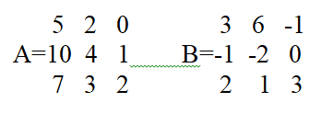

Ожидаемый результат: получен в среде PTC Mathcad Prime 3.1

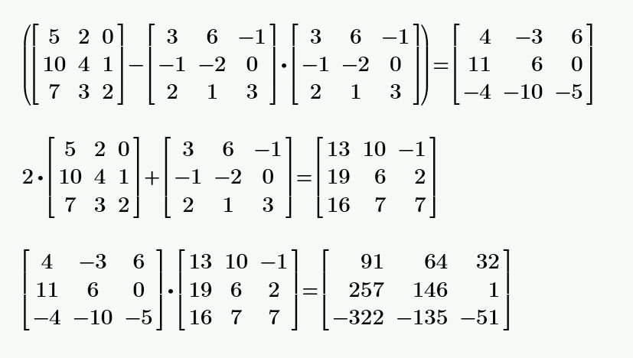

Рисунок 8 – Результаты расчетов (Тест 1)

Полученный результат: См. раздел 5.

Тест 2 для проверки ввода

Тестовая ситуация: проверка, как отреагирует программа на ввод буквенных значений.

Исходные данные: A[1,2]= q

Ожидаемый результат: Ошибка «You haven not entered a number right now, just keep entering numbers further.»

Полученный результат:

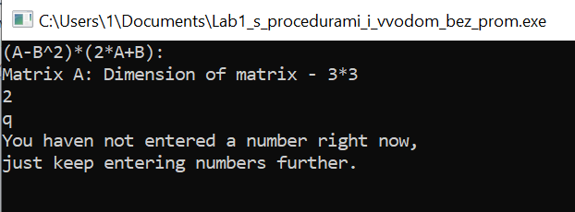

Рисунок 9 – Полученный результат (Тест 2)

Приложение В
(обязательное)
(Реализация с процедурами без пользовательского ввода)

Program Lab1_s_procedurami_bez_vvoda_bez_prom;
{The program to perform operations on matrices.
(A-B^2)*(2*A+B). Matrices 3*3}

//Console application
{$APPTYPE CONSOLE}

//Declaration of types
Type
TMatrix = Array [1..3, 1..3] of Real;

//Declaration of varibles
Var
A:TMatrix=((5,2,0),(10,4,1),(7,3,2));
B:TMatrix=((3,6,-1),(-1,-2,0),(2,1,3));
TempMatr1,TempMatr2:TMatrix;
{A,B - Matrices
TempMatr1,TempMatr2 - Matrices for ñalculations}

//Subprogram for matrix outputing
Procedure Output (Const X:TMatrix);
Var
i,j:Integer;
//i,j - Cycle counters
//and column and row values

Begin
For i:=1 to 3 do
Begin
For j:=1 to 3 do
Write(X[i,j]:4:0,' ');
Writeln;
End;
End;

//Subprogram for matrix multiplicationing
Procedure Multip (Var Rez:TMatrix; Matr1:TMatrix;
Matr2:TMatrix);
Var
i,j,k:Integer;
//i,j,k - Cycle counters
//and column and row values

Begin
For i:=1 to 3 do
For j:=1 to 3 do
Begin
Rez[i,j]:=0;
For k:=1 to 3 do
Rez[i,j]:= Rez[i,j] + Matr1[i,k]*Matr2[k,j];
End;
End;

//Subprogram for matrix additioning
Procedure Sum (Var Rez:TMatrix; Const
Matr1,Matr2:TMatrix);
Var
i,j:Integer;
//i,j - Cycle counters
//and column and row values

Begin
For i:=1 to 3 do
For j:=1 to 3 do
Rez[i,j]:=Matr1[i,j] + Matr2[i,j];
End;

//Subprogram for matrix multiplicationing on number
Procedure Scalar (Var Rez:TMatrix; Scal:Integer; Const
Matr1:TMatrix);
Var
i,j:Integer;
//i,j - Cycle counters
//and column and row values

Begin
For i:=1 to 3 do
For j:=1 to 3 do
Rez[i,j]:= Scal * Matr1[i,j];
End;

Begin
Writeln('(A-B^2)*(2*A+B):');
Writeln('Matrix A:');
Output(A);

Writeln;

Writeln('Matrix B:');
Output(B);
Writeln;

Multip(TempMatr1, B, B);
Scalar(TempMatr1, -1, TempMatr1);
Sum(TempMatr1, A, TempMatr1);
Scalar(TempMatr2, 2, A);
Sum (TempMatr2, TempMatr2, B);
Multip(TempMatr1, TempMatr1, TempMatr2);

Writeln('(A-B^2)*(2*A+B)=');
Output(TempMatr1);
Readln
End.

Приложение Г
(обязательное)
(Реализация с функциями без пользовательского ввода)

Program Lab1_s_func_bez_vvoda_bez_prom;
{The program to perform operations on matrices.
(A-B^2)*(2*A+B). Matrices 3*3}

//Console application
{$APPTYPE CONSOLE}

//Declaration of types
Type
TMatrix = Array [1..3, 1..3] of Integer;

//Declaration of varibles
Var
A:TMatrix=((5,2,0),(10,4,1),(7,3,2));
B:TMatrix=((3,6,-1),(-1,-2,0),(2,1,3));
TempMatr1,TempMatr2:TMatrix;
{A,B - Matrices
TempMatr1,TempMatr2 - Matrices for сalculations}

//Subprogram for matrix outputing
Function Output (X:TMatrix):String;
Var
i,j:Integer;
S,Si:String;
{i,j - Cycle counters
and column and row values
S,Si - Strings for output}

Begin
For i:=1 to 3 do
Begin
For j:=1 to 3 do
Begin
Str(X[i,j]:4:0,Si);
S:=S+Si+' ';
End;
S:=S+Chr(10)+Chr(13);
End;
Output:=S;
End;

//Subprogram for matrix multiplicationing
Function Multip (Matr1:TMatrix; Matr2:TMatrix):TMatrix;
Var
i,j,k:Integer;
Rez:TMatrix;
//i,j,k - Cycle counters
//and column and row values

Begin
For i:=1 to 3 do
For j:=1 to 3 do
Begin
Rez[i,j]:=0;
For k:=1 to 3 do
Rez[i,j]:= Rez[i,j] + Matr1[i,k]*Matr2[k,j];
Multip:=Rez;
End;
End;

//Subprogram for matrix additioning
Function Sum (Matr1:TMatrix; Matr2:TMatrix):TMatrix;
Var
i,j:Integer;
Rez:TMatrix;
//i,j - Cycle counters
//and column and row values

Begin
For i:=1 to 3 do
For j:=1 to 3 do
Rez[i,j]:=Matr1[i,j] + Matr2[i,j];
Sum:=Rez;
End;

//Subprogram for matrix multiplicationing on number
Function Scalar (Scal:Integer; Matr1:TMatrix):TMatrix;
Var
i,j:Integer;
Rez:TMatrix;
//i,j - Cycle counters
//and column and row values

Begin
For i:=1 to 3 do
For j:=1 to 3 do
Rez[i,j]:= Scal * Matr1[i,j];
Scalar:=Rez;
End;

Begin
Writeln('(A-B^2)*(2*A+B):');
Writeln('Matrix A:');
Writeln(Output(A));

Writeln;

Writeln('Matrix B:');
Writeln(Output(B));
Writeln;

TempMatr1:=Multip(B, B);
TempMatr1:=Scalar(-1, TempMatr1);
TempMatr1:=Sum(A, TempMatr1);
TempMatr2:=Scalar(2, A);
TempMatr2:=Sum(TempMatr2, B);
TempMatr1:=Multip(TempMatr1, TempMatr2);

Writeln('(A-B^2)*(2*A+B)=');
Writeln(Output(TempMatr1));
Readln
End.

Приложение Д
(обязательное)
(Реализация с выводом промежуточных результатов)

Program Lab1_s_procedurami_i_vvodom_s_prom;
{The program to perform operations on matrices.
(A-B^2)*(2*A+B). Matrices 3*3}

//Console application
{$APPTYPE CONSOLE}

//Declaration of types
Type
TMatrix = Array [1..3, 1..3] of Real;

//Declaration of varibles
Var
A,B,TempMatr1,TempMatr2:TMatrix;
{A,B - Input matrices
TempMatr1,TempMatr2 - Matrices for сalculations}

//Subprogram for matrix inputing
Procedure Input (Var X:TMatrix);
Var
i,j,Flag:Integer;
S:String;
{i,j - Cycle counters
and column and row values
Flag - Error indicator
S - Variable to enter}

Begin
For i:=1 to 3 do
Begin
For j:=1 to 3 do
Repeat
Readln(S);
Val(S,X[i,j],Flag);
If Flag <> 0 then
Begin
Writeln('You haven not entered a number right
now,');
Writeln('just keep entering numbers further.');
End;
Until Flag=0;
Writeln;
End;
End;

//Subprogram for matrix outputing
Procedure Output (Var X:TMatrix);
Var
i,j:Integer;
//i,j - Cycle counters
//and column and row values

Begin
For i:=1 to 3 do
Begin
For j:=1 to 3 do
Write(X[i,j]:4:0,' ');
Writeln;
End;
End;

//Subprogram for matrix multiplicationing
Procedure Multip (Var Rez:TMatrix; Matr1:TMatrix;
Matr2:TMatrix);
Var
i,j,k:Integer;
//i,j,k - Cycle counters
//and column and row values

Begin
For i:=1 to 3 do
For j:=1 to 3 do
Begin
Rez[i,j]:=0;
For k:=1 to 3 do
Rez[i,j]:= Rez[i,j] + Matr1[i,k]*Matr2[k,j];
End;
End;

//Subprogram for matrix additioning
Procedure Sum (Var Rez:TMatrix; Matr1:TMatrix; Matr2:TMatrix);
Var
i,j:Integer;
//i,j - Cycle counters
//and column and row values

Begin
For i:=1 to 3 do
For j:=1 to 3 do
Rez[i,j]:=Matr1[i,j] + Matr2[i,j];
End;

//Subprogram for matrix multiplicationing on number
Procedure Scalar (Var Rez:TMatrix; Scal:Integer;
Matr1:TMatrix);
Var
i,j:Integer;
//i,j - Cycle counters
//and column and row values

Begin
For i:=1 to 3 do
For j:=1 to 3 do
Rez[i,j]:= Scal * Matr1[i,j];
End;

Begin

Writeln('(A-B^2)*(2*A+B):');
Writeln('Matrix A: Dimension of matrix - 3*3');
Input(A);

Writeln('Matrix B: Dimension of matrix - 3*3');
Input(B);

Writeln('Matrix A:');
Output(A);

Writeln;

Writeln('Matrix B:');
Output(B);
Writeln;

Multip(TempMatr1, B, B);
Writeln('B^2=');
Output(TempMatr1);
Writeln;

Scalar(TempMatr1, -1, TempMatr1);

Sum(TempMatr1, A, TempMatr1);
Writeln('(A-B^2)=');
Output(TempMatr1);
Writeln;

Scalar(TempMatr2, 2, A);
Writeln('(2*A)=');
Output(TempMatr2);
Writeln;

Sum (TempMatr2, TempMatr2, B);
Writeln('(2*A+B)=');
Output(TempMatr2);
Writeln;

Multip(TempMatr1, TempMatr1, TempMatr2);
Writeln('(A-B^2)*(2*A+B)=');
Output(TempMatr1);
Readln
End.

